自費價格管很大 不依標準將挨罰？
（記者吳佳憲／台北報導）

報載，某位民眾認為假牙費用太高而投書政府，引起輿論嘩然，台北縣政府衛生局隨後於3月3日公布「臺北縣牙醫診療自費收費標準」（公文詳如附件），引起牙醫界很大的討論。爭議的徵結點在於，衛生局為地方牙醫院所的主管機關，如果不依照這個收費標準進行收費，是否有觸法之虞？

收費標準供參考 過度超收仍需充份理由
「這應該只是地方主管機關的建議，」北醫校友（牙21屆）、現任承展律師事務所執業律師的蕭世光律師認為，「就法律用語而言，這只是一種『行政指導』，其位階屬於行政規則，尚未到達法律的程度。」不遵守收費標準是否會有法律問題？或者更明確地問，倘若牙醫院所的收費標準與衛生局的標準不同時，病患是不是可以到民事法庭申告退費呢？

蕭世光律師認為，此份收費標準只是提供一個參考依據，應不具有如此高的效力。蕭律師反問，台塑與中油因為所販售的汽油價格一致，而遭到公平交易委員會開罰，倘若台北縣的牙醫院所，自費價格都相同，難道就沒有集體壟斷的問題？難道就沒有違反公平交易法的疑慮嗎？「我站在律師的專業立場，如果牙科診所的自費收費標準都『一模一樣』，是違反公平交易法的！」蕭律師表示，桃園縣醫師公會因為同一天調高掛號費，而遭到公平交易委員會開罰。

「誠然，台北縣政府衛生局會公布收費標準，必定有一個參考依據。」蕭世光律師表示，牙醫院所倘若超出建議收費標準太多，「仍然要有充份的理由」，收費標準內上下百分之十，是比較合理的範圍。

植牙價格屬雙方協議 應無重利罪嫌疑
自費領域另一個令醫師朋友困惑的，就是植牙的費用，由於國內的植牙費用從八萬到十多萬不等，落差極大，儘管已較歐美先進國家便宜，仍造成國內患者很大的疑慮，是否有構成刑法第三十二章詐欺背信及重利罪的可能性呢？

蕭世光醫師表示，植牙手術的費用，屬於醫病雙方協調後的結果，構成詐欺或背信的可能性並不高，除非牙醫師以成本較低的材料，從患者身上騙取較高的利益，才有可能成立。蕭律師舉例，四月初雲林縣某牙科密醫將拔除下來的牙齒，重新種植在新的病患的口腔裡，如此瞞天過海的行徑，就構成詐欺的條件。

法律講究實證 手術前宜簽署相關文件
鑒於牙科自費所引發的醫療糾紛時有所聞，蕭世光律師建議，牙醫師在手術前宜備妥相關說明文件，請患者詳閱以後，簽名存證。「然而問題的徵結點在於，現在所有的自費手術，都不是衛生署頒布『手術同意書』上所指稱的『手術』，」蕭醫師強調，牙科根管治療、拔牙等項目，不像外科手術必須在無菌室、無影燈下做治療，依現行醫療法第63、64條規定，都不是衛生主管單位所指稱的「手術」。

「曾有人去函衛生署，詢問『根管治療』與拔除『埋伏性智齒』是否算是醫療法上所指稱的『手術』，」蕭世光律師強調，衛生署的答覆很「明確」，「由於根管治療與拔智齒，並不是在無菌室、無影燈下所做的治療，所以衛生署並不認為這是『手術同意書』中所指稱的手術。」

如此一來，又形成另一個棘手的問題。在從事自費手術前，請患者簽署「手術同意書」，是口腔外科醫師必做的「功課」之一，然而此「手術」卻非衛生署所認定的「手術」，一旦發生醫療糾紛，豈不成為廢紙一張？

制訂手術說明書 以示善盡告知義務
蕭世光律師建議，不妨在簽署「手術同意書」之餘，再附上「手術說明書」，讓病患徹底瞭解術前術後的差別，也能留下白紙黑字做為見證，「醫療法第64條提及從事侵入性檢查或治療時，必須簽署『手術說明書』，由醫師向病患解釋，請患者簽收，以示醫師有善盡告知之責任。」

由於法律講究「書面證據」，鑒於目前牙科並未有統一規格的手術說明書，蕭世光律師建議，各公會或校友會應建立統一格式的書面格式供會員參考使用，畢竟法律講究「書面證據」，倘若不幸發生醫療糾紛，多一份佐證資料，就多一份勝訴的把握。

◎備註︰蕭世光律師為台北醫學大學牙醫學系第21屆畢業校友，於民國77年畢業後開始進行牙科臨床工作，後因個人興趣，並於民國81年以插班考方式進入台大法律系就讀、民國86年順利考取律師執照，專長為醫療糾紛、工程與專利糾紛。蕭世光律師轉攻法律的心路歷程，請連結本期新聞「醫法雙修 開創職場一片天」閱讀。
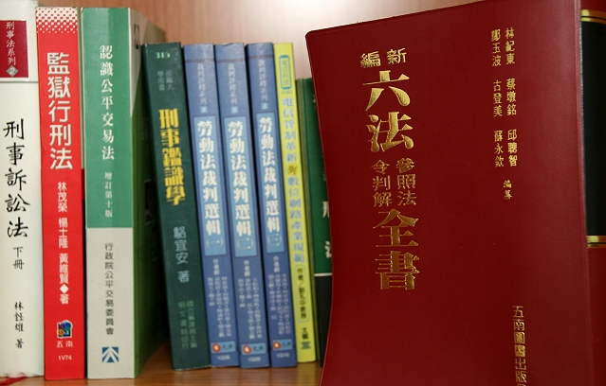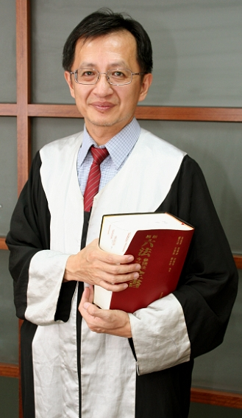蕭世光律師／簡歷
台北醫學大學牙醫學士（第21屆）
國立台灣大學法律學士
民國86年律師特考及格
台北市牙醫師公會顧問律師
承展法律事務所律師
專長︰醫療糾紛、工程糾紛與專利糾紛

